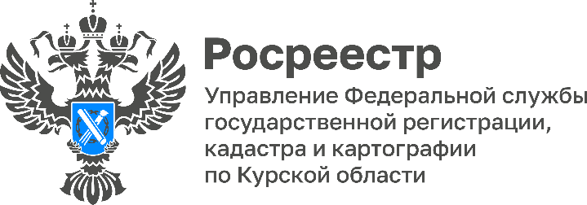

«Электронная ипотека за 24 часа» - приоритет для курского Росреестра

С каждым годом электронные услуги Росреестра становятся все популярнее. В первом квартале 2024 года в Управление Росреестра по Курской области поступило более 46 тысяч заявлений на государственный кадастровый учет и (или) государственную регистрацию прав, из них в электронном виде поступило более 23 тысяч, что составляет 50% от общего числа заявлений.
Очень важной частью электронного взаимодействия с заявителями является цифровизация ипотеки. Внедрение этого проекта способствует оперативному решению вопросов при оформлении недвижимости в электронном виде.
«Управление Росреестра по Курской области приступило к участию в проекте «Электронная ипотека за 24 часа» в 2021 году. Благодаря своевременному рассмотрению обращений от кредитных организаций, большинство заявителей оформляют ее буквально за один день», - сообщила заместитель руководителя Управления Росреестра по Курской области Анна Стрекалова.
За первый квартал 2024 года в Управление Росреестра по Курской области в электронном виде поступило 1057 заявлений о государственной регистрации ипотеки, из них 1046 было зарегистрировано менее чем за 24 часа.
Электронная регистрация ипотеки существенно сокращает время оформления документов и позволяет клиентам не посещать офисы МФЦ.
Напоминаем, что все электронные сервисы доступны пользователям в личном кабинете официального сайта Росреестра.

